1. Для своей базы данных создайте объект для нахождения общего рейтинга топ 50 тренеров за всю историю соревнований, где рейтинг определяется общим количеством баллов за победы пловцов (1 место – 3 балла, 2 место – 2 балла, 3 место – 1 балл).

-пришлю позже, я не разобралась как нашу базу данных (наши таблицы) заполнить информацией (как сгенерировать 1 млн записей) :(

1. Изучите данные графики. Как можно улучшить каждый? Пришлите ваши предложения (**текстом**, реализовывать не надо), а позже разберем на занятии.
2. 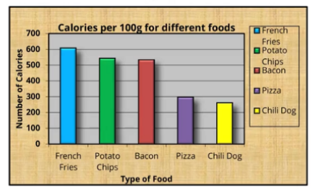

Это столбиковая диаграмма

Улучшения:

- убрать информационное поле справа (легенду), оно дублирует информацию с осью Х

- поработать с цветами: столбики можно и одним цветом вывести

- убрать тень

- убрать сетку

1. 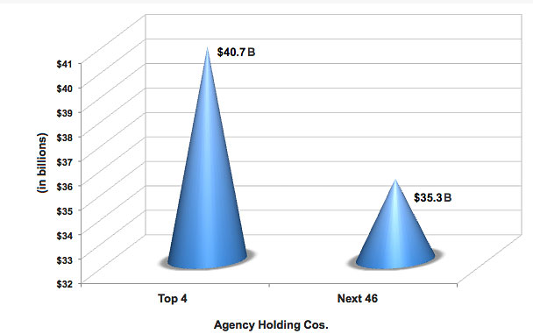

Это коническая диаграмма

Улучшения:

- убрать 3D эффект, расположить на плоскости

- возможно переименовать название оси Х, так как не понятно, что на ней отражено или

- добавить название диаграммы, чтбы было понятно, что мы хотим показать этой диаграммой

- убрать тень

- загромождена вертикальная ось, увеличить шаг, выбрав правильный формат оси

- начало вертикальной оси д.б. «ноль»

1. 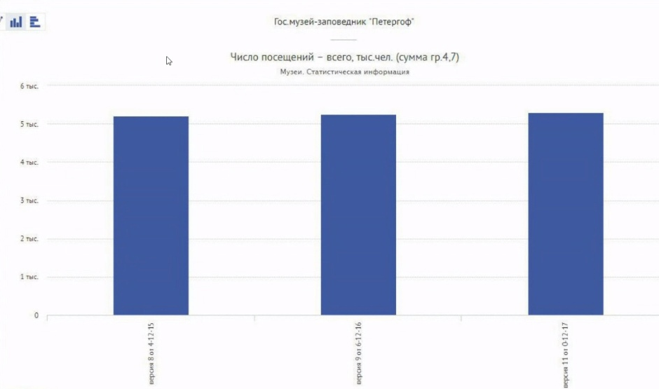

Это столбиковая диаграмма

Улучшения:

- ось Х писать не вертикально, а горизонтально, а можно не подписывать ось Х, а в заголовке указать «число посещений в 15-17 гг. (декабрь)»; либо расположитьь столбчатую диаграмму горизонтально, в виде линейчатой, чтобы люди голову не крутили, читая ось Х

- уменьшить расстояние столбиков между друг другом

- плохо видна динамика посещений, поскольку число посещений примерно совпадает, добавила бы прирост (+/-) на каждый столбик

-

-